SERVICIOS EN RED – 2º SMR

INDEX DE LA ACTIVIDAD

Boletín Ejercicios Tema 1: Introducción

1. Averigua tu dirección física y tu dirección IP. ¿Cuánto ocupa cada una (en bits y en bytes)? Pasa ambas a binario.

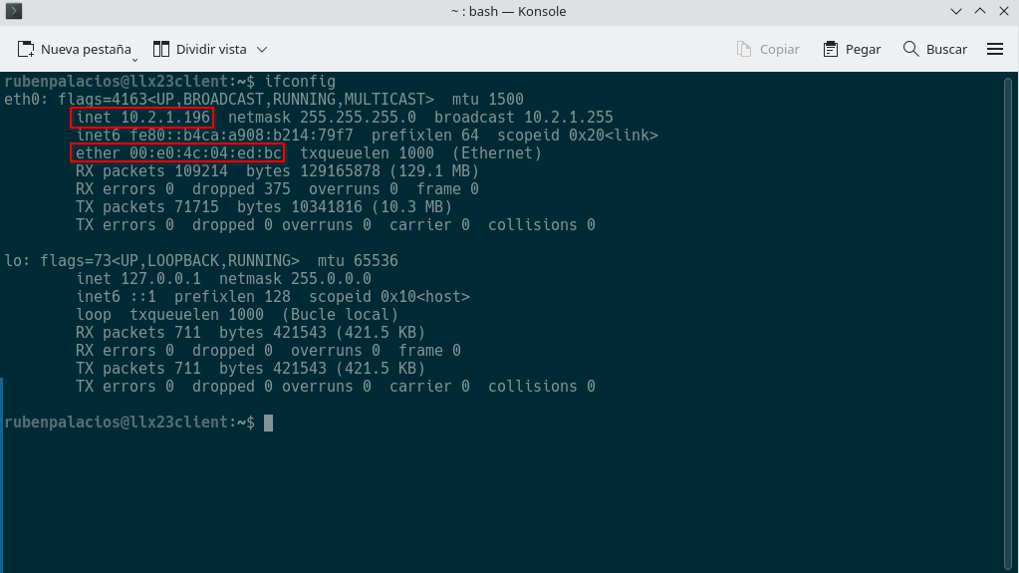
La primera IP que sale junto a inet es la dirección IP del ordenador. Y la segunda IP que sale junto al ether, es la dirección física o MAC de nuestro ordenador, que va junto a la tarjeta de red

IP: 10.2.1.196
MAC: 00:e0:4c:04:ed:bc

32 bits cada una la IP
48 bits la MAC

2. Averigua la IP de uno de tus servidores DNS.

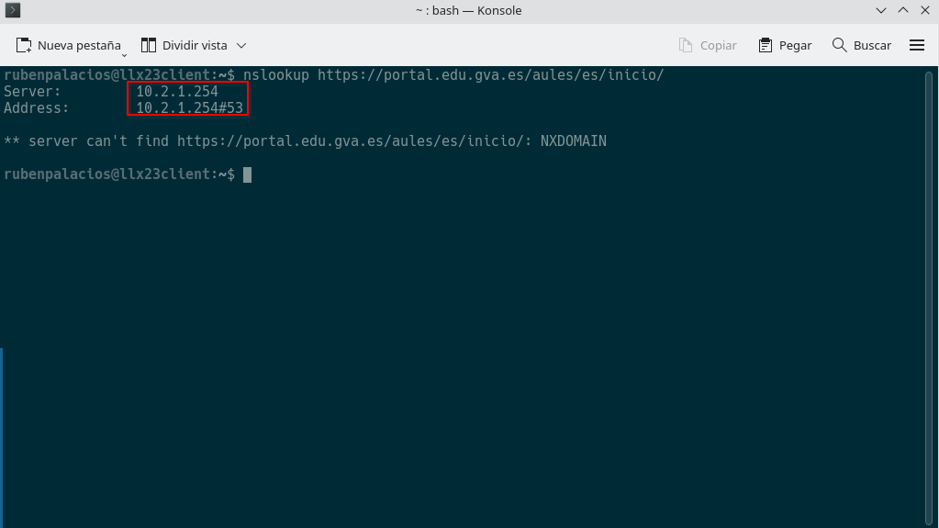
He identificado la IP de mi servidor DNS, en mi caso, he elegido AULES como página web, y he usado el comando nslookup, obteniendo como resultado lo siguiente:

3. Desde tu equipo, realiza tres peticiones: una como cliente web, otra como cliente

DNS y otra como cliente DHCP. Averigua, para cada una de las peticiones

anteriores, qué puerto ha sido utilizado en tu equipo, y a qué puerto del servidor

se dirige cada una de las peticiones. Puedes ayudarte empleando el comando

netstat –nba o un analizador de red.

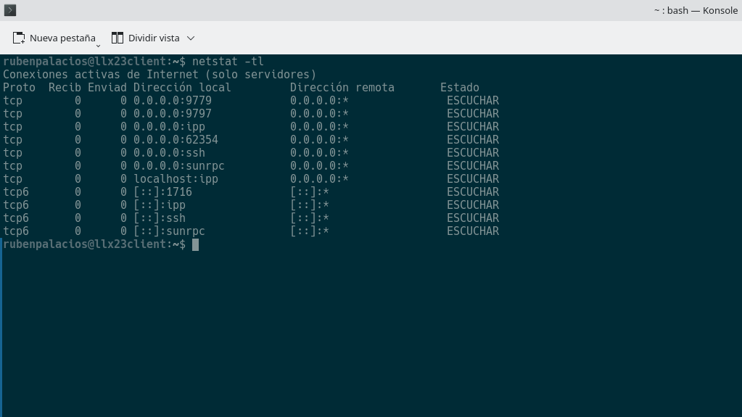
Aquí vemos los puertos abiertos usando el comando netstat -tl, y gracias a esto podemos ver todas las conexiones activas de Internet (solo servidores)

4. Si un servidor no funciona durante un tiempo (avería, mantenimiento...), ¿puede

un cliente enviarle peticiones? En caso afirmativo, ¿las peticiones llegan al

servidor? En caso negativo, ¿por qué no?

Si, el cliente puede enviarle peticiones al servidor, pero como el servidor no funciona, aunque mande las peticiones, el servidor no recibirá nada hasta que no vuelva a funcionar correctamente. Esto es debido a que al no haber conexión entre ambos, no se pueden enviar nada

5. ¿Qué ocurre si un cliente lanza una petición a un servidor, y ésta se pierde por el

camino? ¿Qué ocurre si un servidor responde a un cliente, y la respuesta se

pierde por el camino?

Si la petición que le manda el cliente al servidor se pierde, el servidor nunca recibirá esa petición porque nunca le llegará, debido a que se ha perdido por el camino.

Al igual que la otra, si la petición que le manda el servidor al cliente se pierde, el cliente nunca recibirá esa petición porque nunca le llegará, debido a que se ha perdido por el camino.

6. En la comparativa entre C/S y P2P, se ha especificado que en un servicio P2P

cada equipo funciona a la vez como cliente y como servidor. Si eso es cierto,

¿por qué al conectarnos al emule aparece una "lista de servidores"?

Porque es una ruta necesaria para que el cliente pueda encontrar a los demás usuarios y conectarse, y así poder descargar archivos.

7. Captura unas cuantas tramas Ethernet empleando Wireshark. Analiza una trama

concreta e indica qué se encuentra dentro de la cabecera Ethernet, especificando

el nombre del campo, su tamaño y su valor. Anota la IP origen y la IP destino de

la trama, así como el puerto origen y destino. ¿Cuánto ocupa la cabecera

Ethernet? ¿Y la cabecera IP? ¿Y la cabecera TCP/UDP? ¿Y la zona de datos?

¿Qué porcentaje de la trama total corresponde a datos?

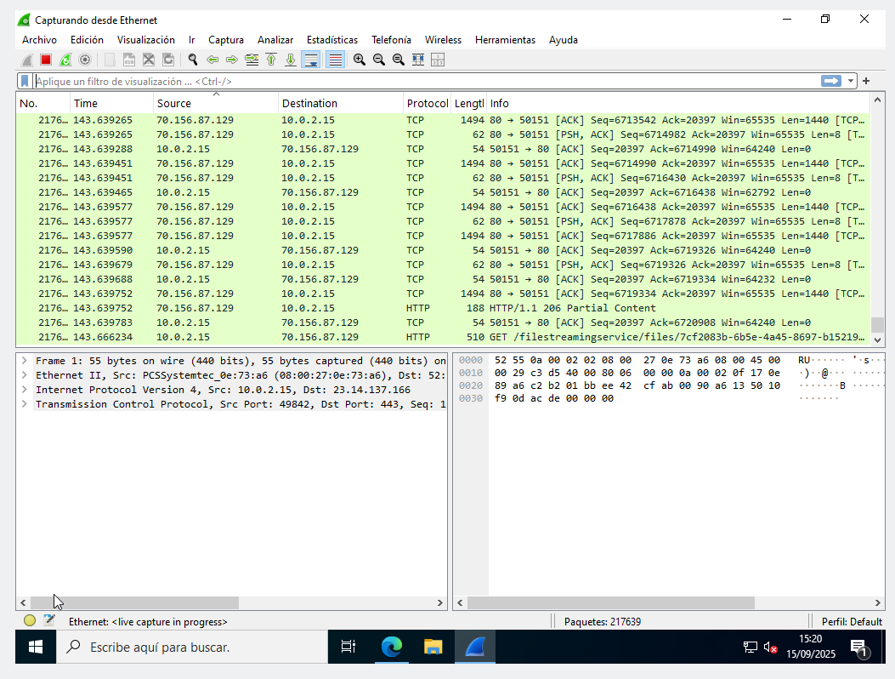
Tenemos 2 IP:

- 70.156.87.129
- 10.0.2.15

Con protocolos TCP y HTTP

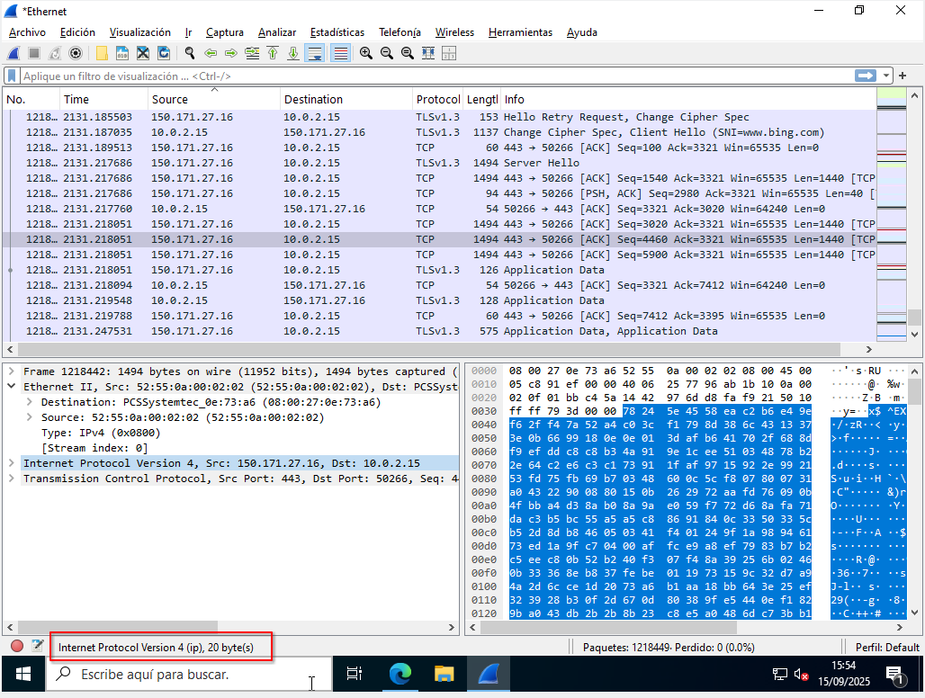
Tenemos 20 byte(s)

